深 圳 大 学 实 验 报 告

课程名称 | 计算机网络
实验名称 | 实验二 常用的网络命令
学院 | 数学科学学院
专业 | 信息与计算科学（数学与计算机实验班）
指导教师 | 黄耀东
报告人 | 黄嘉聪 | 学号 | 2023192044
实验时间 | 2025年3月3日
提交时间 | 2025年3月16日

教务处制

实验目的与要求：
实验目的：了解ping、 ipconfig 、 netstat、 tracert、 ARP、 route、nslookup等常用网络工具的功能以及使用方法， 并通过这些工具发现或者验证网络中的故障

实验要求：
①学习七种网络调试工具
②理解每种工具的用途，以及使用方法
③使用每种工具的各种指令依照步骤完成实验内容1—7
④对实验结果截图，撰写实验报告

实验环境：
使用具有Internet连接的Windows操作系统。
Windows PowerShell或者Windows命令提示符(cmd.exe)。
在本次实验当中使用Windows PowerShell。
实验步骤：
使用以下七种网络调试工具分析网络情况。
(1)ipconfig
测试如下ipconfig指令：
①ipconfig
②ipconfig /all
③ipconfig /release
④ipconfig /renew
(2) ping
1.测试如下ping指令：
① ping 127.0.0.1
② ping 本机IP
③ ping 网关IP（通过ipconfig查询）
④ ping 某个域名(本次实验选择www.bilibili.com)
⑤ ping 远程IP
⑥ ping命令的常用参数选项: ping IP -t 、ping IP -l size 、ping IP -n count
⑦ ping
⑧ ping -6
2.利用测试当中的TTL计算源节点与目的节点之间的路由器数量。
(3)netstat
测试如下netstat指令：
①netstat -s
②netstat -e
③netstat -r
④netstat -a、
⑤netstat -n
(4) tracert
1.测试tracert指令：tracert IP或主机名（本次实验选用www.bilibili.com）

2.对比ping和tracert

(5) ARP
测试ARP指令：
①arp –a
②arp -a inet_addr
③arp -d inet_addr
④arp -s inet_addr eth_addr

(6) nslookup
使用各个网站与IP测试nslookup指令

(7)route
测试ARP指令：
①route print
②route delete inet_addr
③route add inet_addr_1inet_addr_2
实验过程及内容：
使用以下七种网络调试工具分析网络情况。
(1)ipconfig
测试如下ipconfig指令：
①ipconfig
指令功能：不带选项的ipconfig命令可显示每个接口的IP地址、子网掩码和默认网关。
输入指令ipconfig后，如图一、二所示，显示了所有网络接口的IP地址、子网掩码与默认网关。
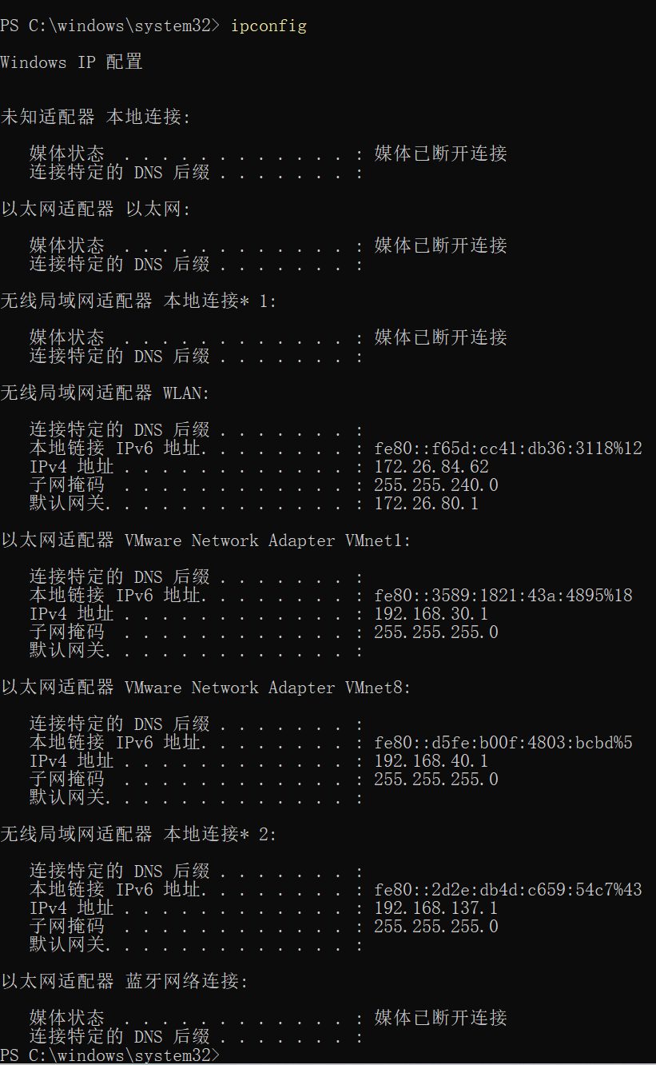
图一 ipconfig指令输出①

图二 ipconfig指令输出②

②ipconfig /all
指令功能：带all选项的ipconfig命令可显示完整的配置信息, 包括DNS服务器、DHCP服务器、IP地址获得租约的时间、IP地址租约过期的时间等。
输入指令ipconfig /all后，如图三、四所示，显示了完整配置信息。其中除了①中所显示的信息之外，还包括DNS 服务器、DHCP服务器、IP地址获得租约的时间、 IP地址租约过期的时间等。
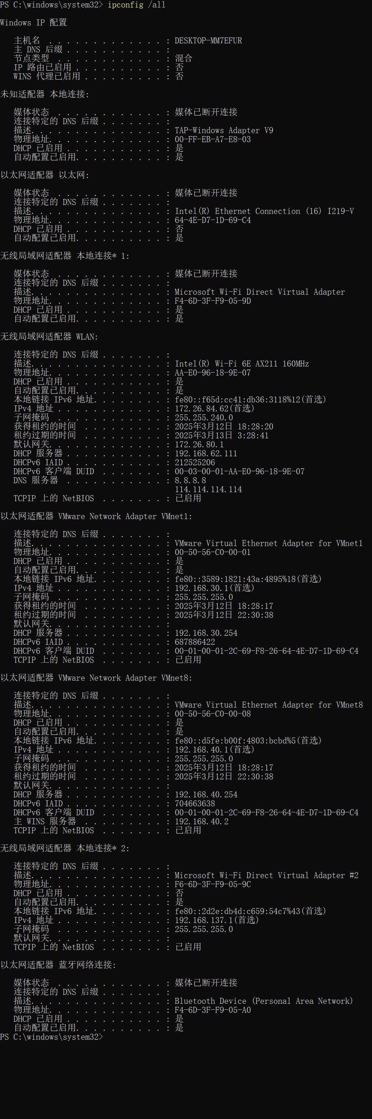
图三 ipconfig /all指令输出①


图四 ipconfig /all指令输出②
③ipconfig /release
指令功能：带release选项的ipconfig命令可释放(归还)所有接口的租用IPv4地址。
输入指令ipconfig /release后，如图五所示，显示了大部分①中所示的信息，同时由于指令释放（归还）所有接口的租用IPv4地址，导致在显示界面当中没有当前使用接口的IPv4地址（此处为WLAN）。
于此同时，计算机由于失去了接口的IPv4地址，网络中断。
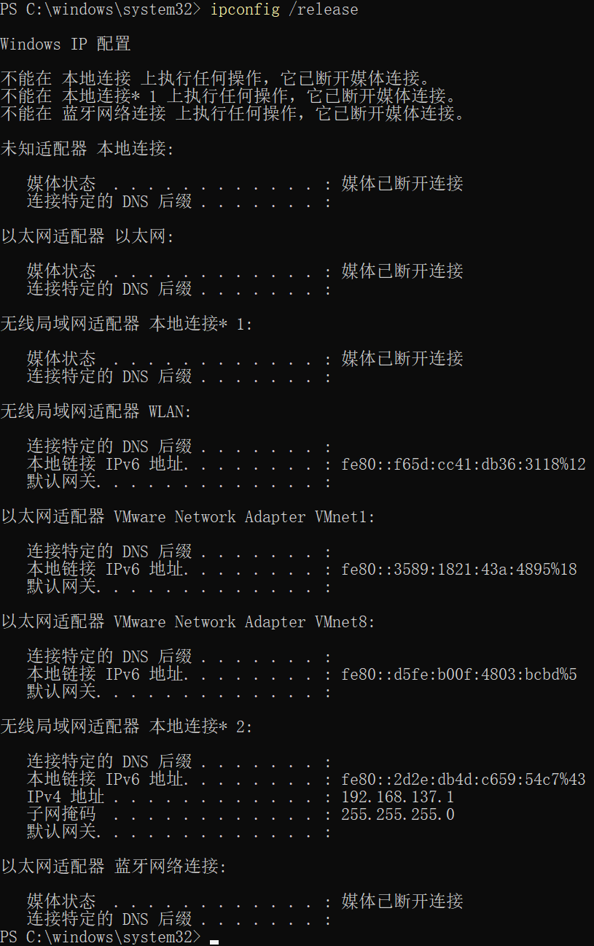
图五 ipconfig /release指令输出
④ipconfig /renew
指令功能：带renew选项的ipconfig命令可更新所有接口的IPv4地址.
输入指令ipconfig /renew后，如图六所示，显示了①中所示的信息，和①中信息对比可知WLAN的IPv4地址发生改变，除此之外其他网络连接的地址并没有改变。
原因即该指令更新所有接口的IPv4地址。但多数情况下网卡将被重新赋予和以前所赋予的相同的IP地址，如此处其他的网络连接。但网络连接当中的的WLAN，由于大部分路由器连接时会给设备重新分配IP，故使用指令后，本机的IPv4更新。
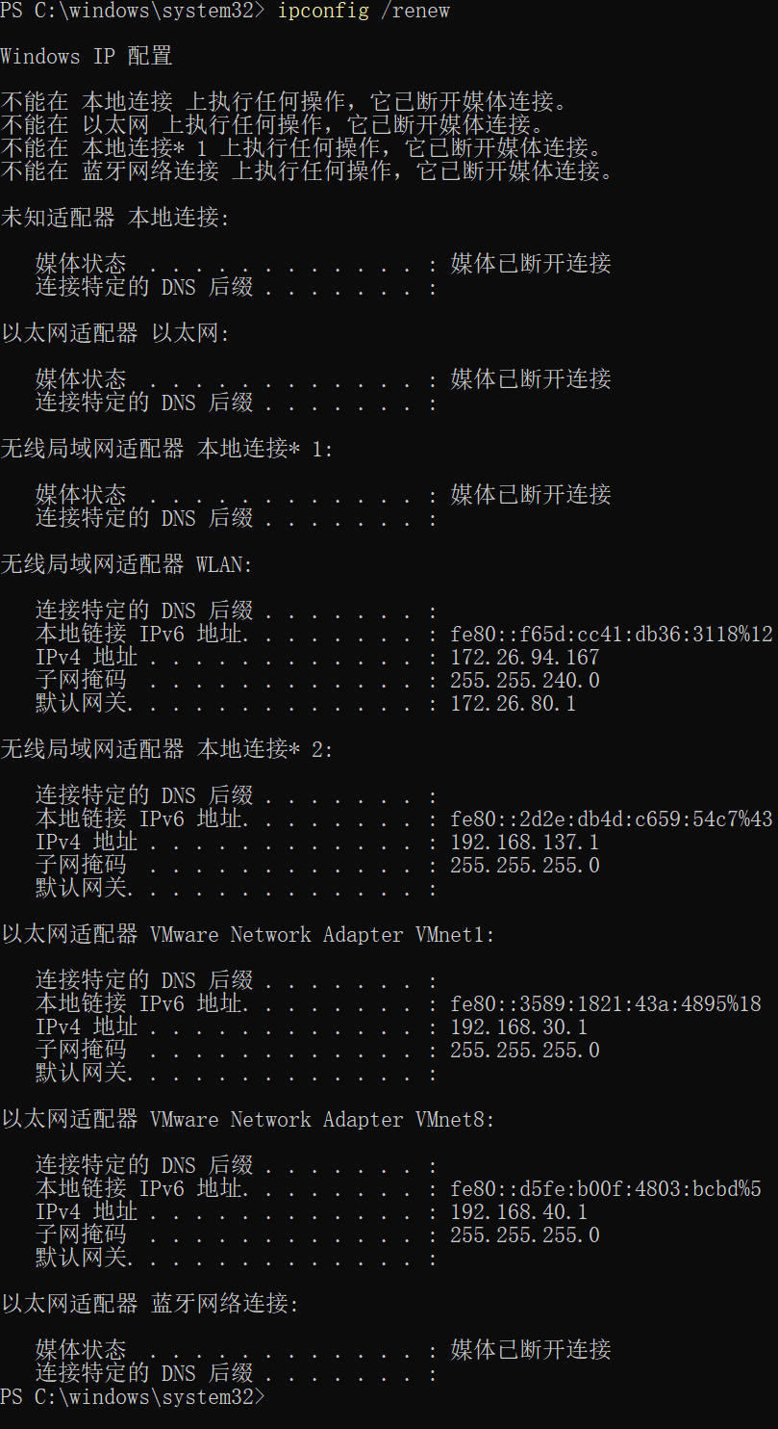
图五 ipconfig /renew指令输出
(2) ping
Ping指令总体功能：
①发送4个ICMP(网络控制报文协议)回显请求, 每个含32字节的数据. 若正常, 应收到4个回显应答.如图六所示，出现四个回显应答。

②ping显示发送回显请求收到回显应答间的时间间隔, 单位为ms. 如图六当中，其时间一列即显示每个回答的时间间隔

③ping可显示TTL(Time To Live), 即生成时间. 通过TTL值推断数据报已通过了多个路由器: “TTL起始值” 减去所接收的回显应答中的”TTL值”, 其中”TTL”起始值是比返回TTL稍大的一个2的幂次,但这种推测未必正确. 不同操作系统中的”TTL起始值”不同. 一般来说，在Windows当中为128。

如图六所示，返回的TTL值为128, 则发送方(127.0.0.1)数据包的TTL值为128, 经过128-128 = 0个路由器到达接收方，与该IP对应本地计算机IP协议层相符。
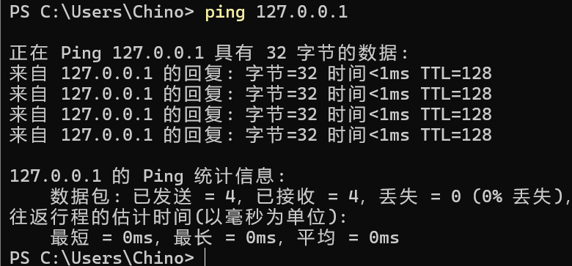
图六 ping指令演示

1.测试如下ping指令：
2.利用测试当中的TTL计算源节点与目的节点之间的路由器数量。
① ping 127.0.0.1
指令功能：缺省（即默认）发送4个ICMP(网络控制报文协议)回显请求, 每个含32字节的数据. 若正常, 应收到4个回显应答，即如图七所示。此时表明表示TCP/IP的安装或运行不存在问题。
由TTL可知其源节点与目的节点之间的路由器数量为128-128=0个。

图七 ping 127.0.0.1指令输出
② ping 本机IP（本次实验中为（1）中ipconfig命令查得的WLAN的本机IP：172.26.81.107）
如图八所示，即为ping 本机IP的输出。
由TTL可知其源节点与目的节点之间的路由器数量为128-128=0个。
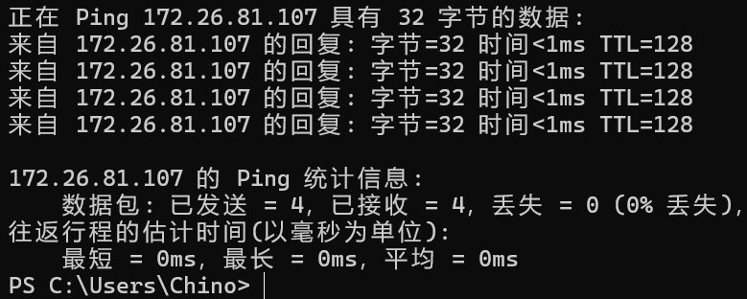
图八 ping 本机IP（172.26.81.107）指令输出

③ ping 网关IP（通过（1）中ipconfig查询，本次实验网关IP为172.26.80.1）
如图九所示，即为ping网关IP的输出。
由TTL可知其源节点与目的节点之间的路由器数量为256-254=2个。
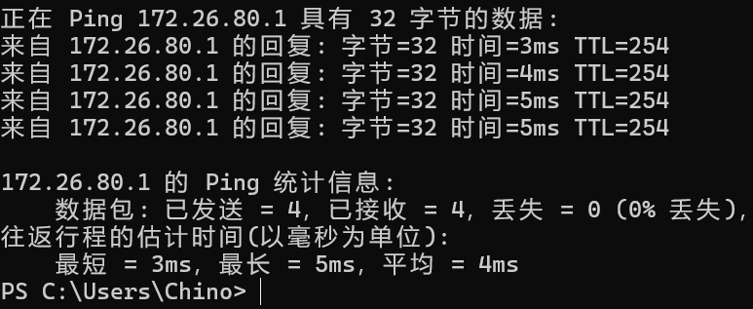
图九 ping 网关IP（172.26.80.1）指令输出

④ ping 某个域名(本次实验选择www.bilibili.com)
如图十所示，即为ping www.bilibili.com的输出。其中ping的网址与回复的网址不同是由于网站使用了CDN的原因。
由TTL可知其源节点与目的节点之间的路由器数量为128-88=40个。
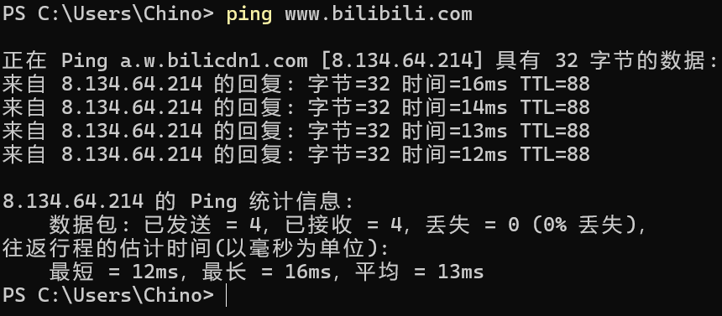
图十 ping某个域名（www.bilibili.com） 指令输出
⑤ ping 远程IP（本次实验选择谷歌DNS服务器IP：8.8.8.8）
如图十一所示，即为ping 8.8.8.8的输出。
由TTL可知其源节点与目的节点之间的路由器数量为128-49=79个。
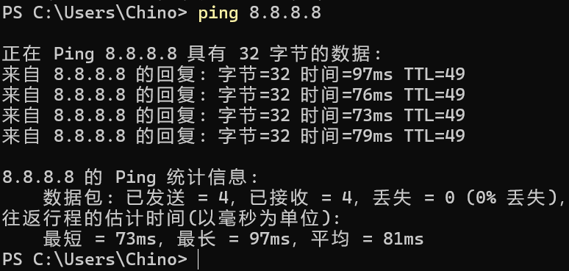
图十一 ping某个域名（8.8.8.8） 指令输出

⑥ ping命令的常用参数选项: ping IP -t 、ping IP -l size 、ping IP -n count
使用⑤中使用的IP（8.8.8.8）进行参数的扩展。
1.ping IP -t
指令功能：带-t选项的ping命令将连续ping对应的IP地址, 直至用户用Ctrl+C中断。
如图十二所示，即为ping -t的输出。
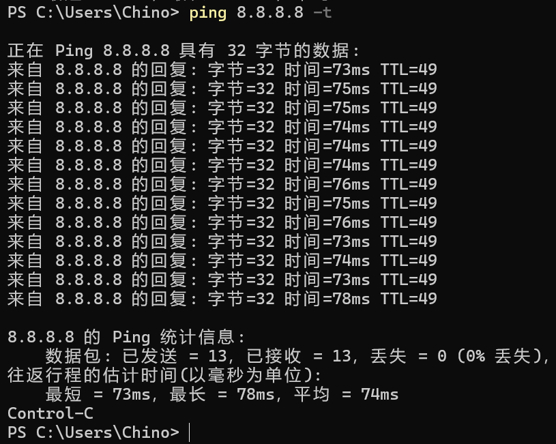
图十二 ping IP -t 指令输出
2.ping IP -l
指令功能：带-l选项的ping命令可指定ping发送的数据长度, 缺省为32字节，如图六所示。
如图十三所示，使用了ping IP -l 1145发送了1145字节的数据。
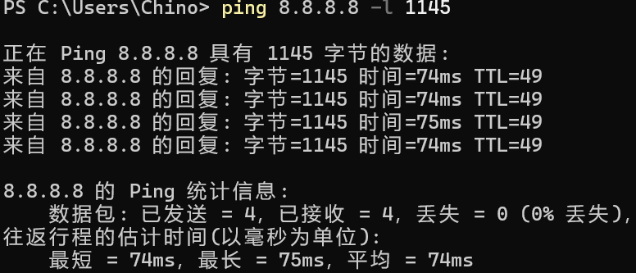
图十三 ping IP -l size(1145) 指令输出
3.ping IP -n
指令功能：带-n选项的ping命令可指定ping发送数据的次数, 缺省为4次.，如图六所示。
如图十四所示，使用了ping IP -n 3发送了发送了3个数据。
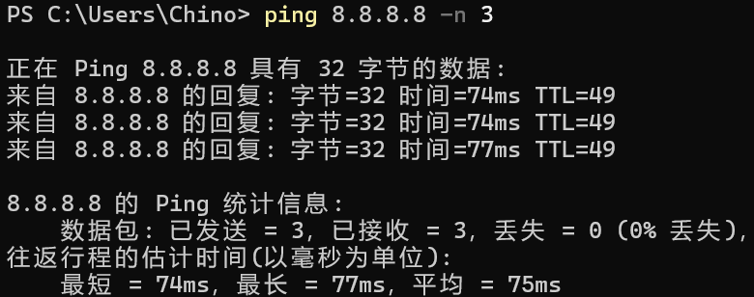
图十四 ping IP -n size(3) 指令输出

由于图十二、十三、十四当中三个指令当中的IP地址和⑤中相同，故和⑤中由TTL知其源节点与目的节点之间的路由器数量一样，为128-49=79个。

⑦ ping
指令功能：单独的ping命令可查询其参数用法, 如图十五所示。
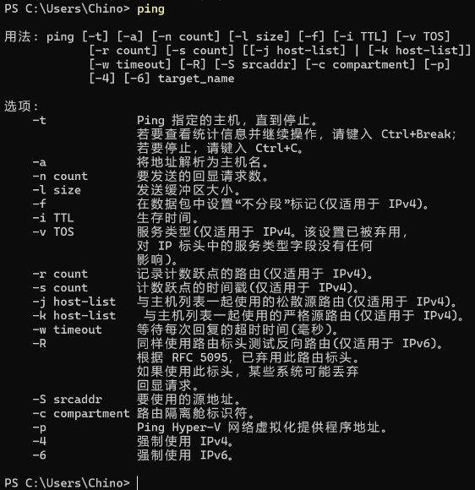
图十五 ping 指令输出
⑧ ping -6（本次实验选择（1）中的本地WLAN的IPv6地址fe80::f65d:cc41:db36:3118%13，其中fe80::f65d:cc41:db36:3118为IPv6地址，%13为对应的接口ID）
指令功能：ping IPv6 地址。
如图十六所示，即为ping -6指令的输出。
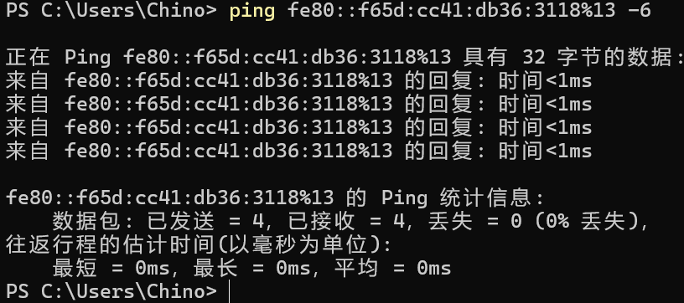
图十六 ping -6 指令输出

(3)netstat
指令功能：显示与IP、TCP、UDP和ICMP协议的统计信息, 用于检验本机各端口网络的连接情况。
测试如下netstat指令：
①netstat -s
指令功能：带-s选项的netstat命令可显示每个协议的统计信息, 默认显示IP、IPv6、ICMP、ICMPv6、TCP、TCPv6、UDP和UDPv6的统计信息,
netstat -s输出如图十七十八所示。
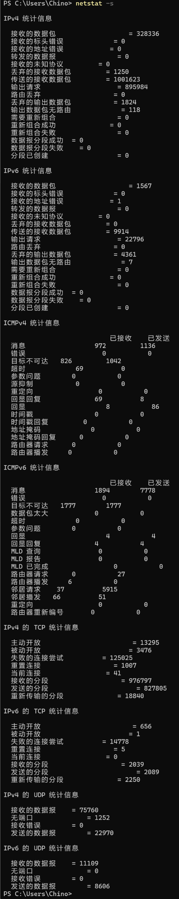
图十七 netstat -s 指令输出①
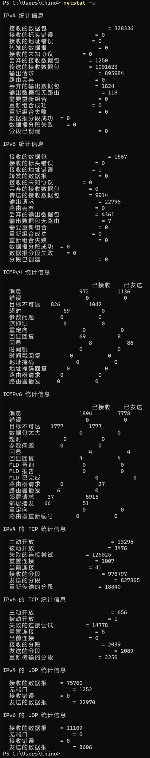
图十八 netstat -s 指令输出②
②netstat -e
指令功能：带-e选项的netstat命令可显示以太网的统计信息。
指令输出如图19所示。
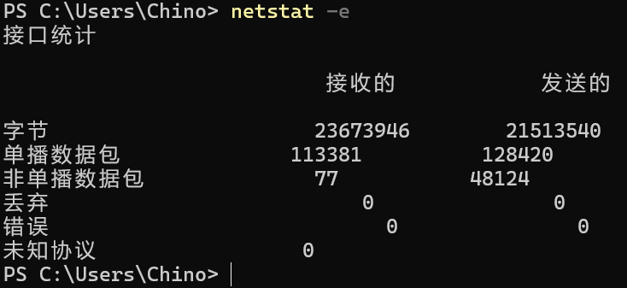
图十九 netstat -e 指令输出

③netstat -r
指令功能：带-r选项的netstat命令可显示本机的路由表和接口列表。
netstat -r输出如图20所示。

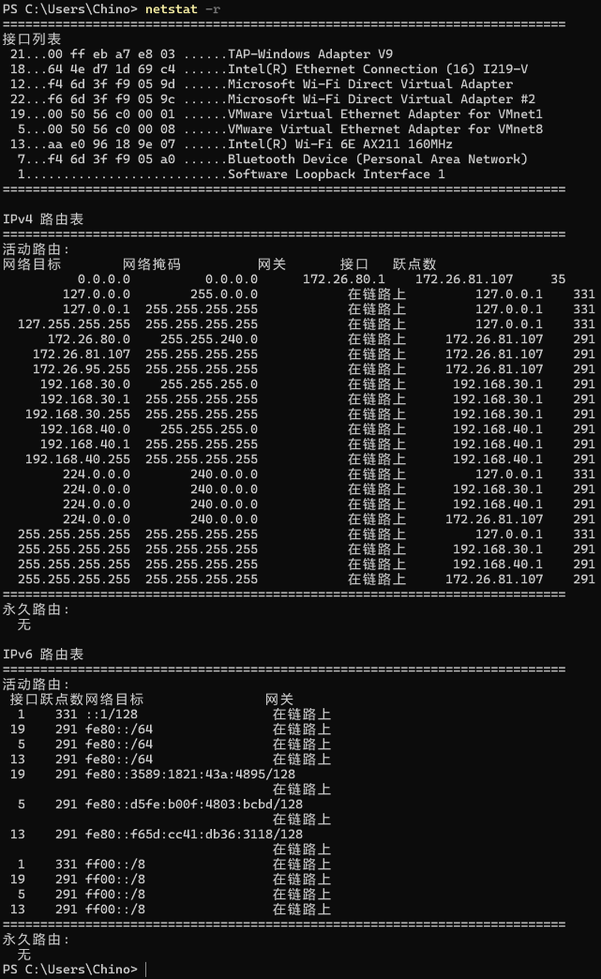
图二十 netstat -e 指令输出
④netstat -a
指令功能：带-a选项的netstat命令可显示所有连接和侦听端口, 显示的状态: 已建立(ESTABLISHED)、正在监听(LISTENING)、TCP握手(SYN_SENT)等。
netstat -a输出如图二十一至图二十五所示。
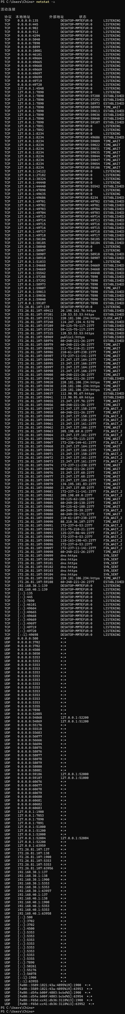
图二十一 netstat -a 指令输出①


图二十二 netstat -a 指令输出②


图二十三 netstat -a 指令输出③


图二十四 netstat -a 指令输出④

图二十五 netstat -a 指令输出⑤

⑤netstat -n
指令功能：带-n选项netstat命令可显示所有活动连接, 且以数字形式显示地址和端口号。
netstat -n输出如图二十六、二十七所示。
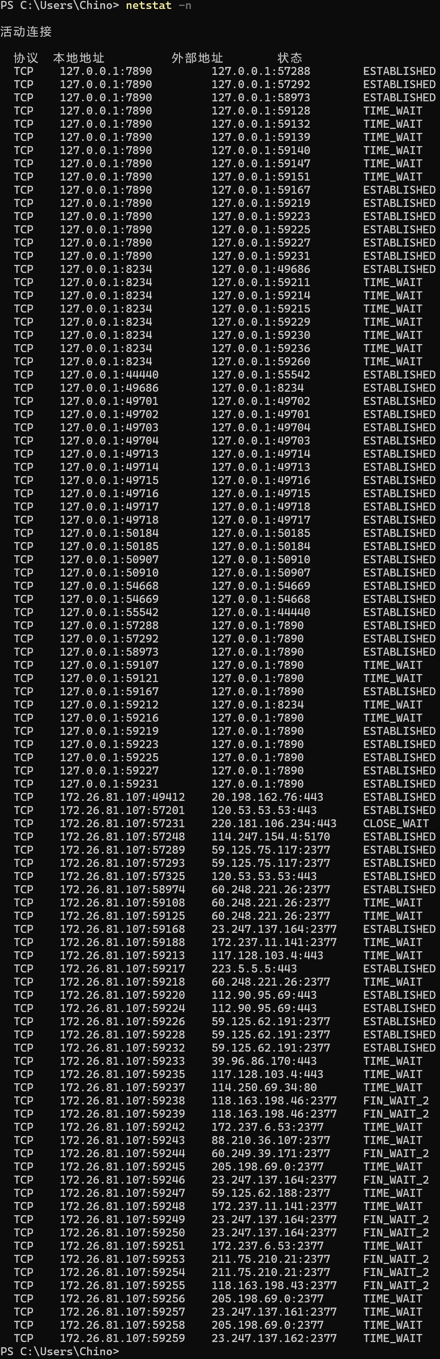
图二十六 netstat -n 指令输出①


图二十七 netstat -n 指令输出②
(4) tracert
指令功能：跟踪数据报使用的路由(路径), 列出所经过的每个路由器所花费的时间, 该指令一般用于检测故障的位置。
1.测试tracert指令：tracert IP或主机名（本次实验选用www.bilibili.com）
如图二十八所示，tracert命令跟踪本机IP地址到www.bilibili.com的IP地址间经过的路由器, 发现经过了12个路由器。
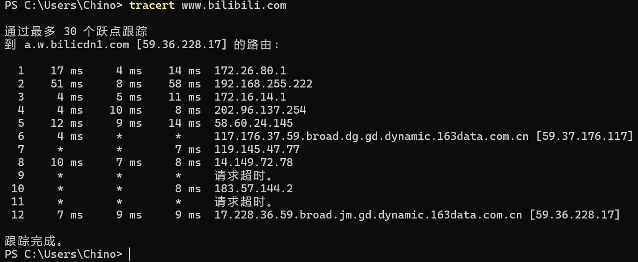
图二十八 tracert 指令输出

2.对比ping和tracert

图二十九 ping 指令输出

如图二十九, 用ping命令得到本机到www.bilibili.com的TTL值, 则经过的路由器数为128 – 88 = 40, 与用tracert得到的结果不同, 说明这两个指令所在的的两个方向经过的路由可能不同。
(5) ARP
指令功能：显示和修改地址解析协议(ARP)使用的”IP到物理”地址的转换表, 用于确定对应IP地址的网卡物理地址。
测试ARP指令：
①arp –a
指令功能：带-a选项的arp命令通过询问当前协议的数据, 显示当前的ARP项. 若不止一个网络接口使用ARP, 则显示每个ARP表的项。
arp –a输出内容如图三十所示。

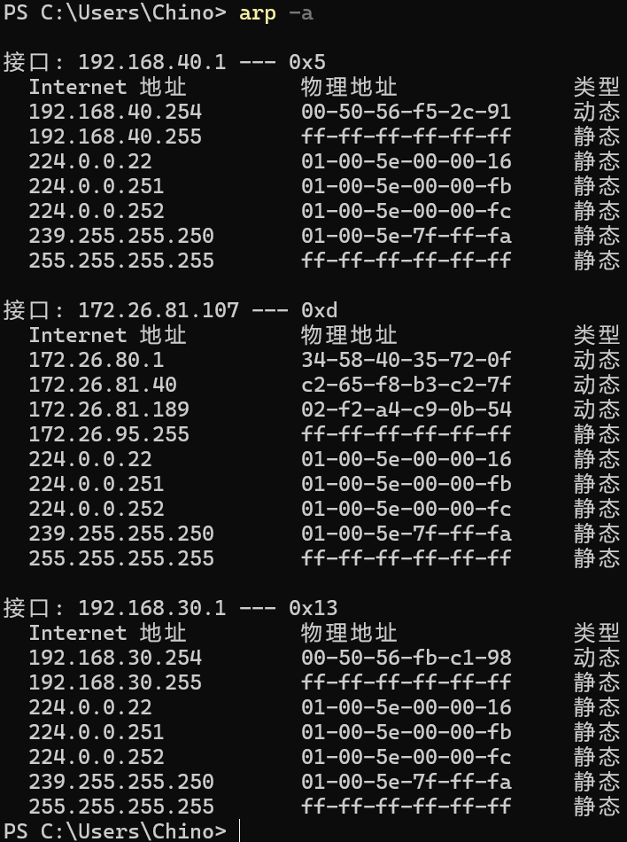
图三十 arp –a 指令输出

②arp -a inet_addr （此处选用①中的172.26.80.1）
指令功能：若有多个网卡, 带-a inet_addr选项arp命令只显示与该接口有关的ARP缓存项目。
arp -a inet_addr输出如图三十一所示。
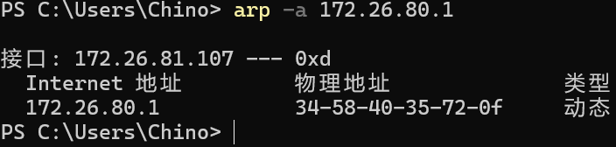
图三十一 arp -a inet_addr 指令输出

③arp -d inet_addr
指令功能：带-d inet_addr选项的arp命令可删除inet_addr指定的主机对应的条目, 删除后可用arp -a inet_addr检查是否删除成功。
如图三十二, 删除Internet地址255.255.255.255到物理地址ff-ff-ff-ff-ff-ff的映射条目。
需要注意的是，只能如图三十二所示删除静态条目，如图三十三删除动态条目后，条目仍旧存在，即删除失败。

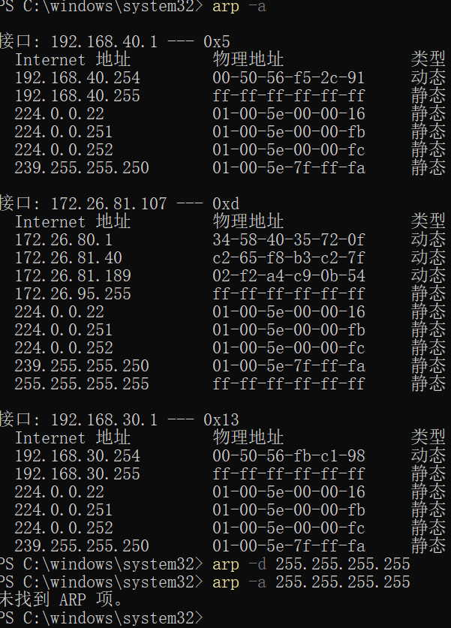
图三十二 arp -d inet_addr指令输出和arp -a inet_addr指令查询

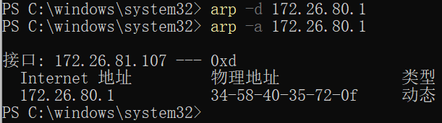
图三十三 arp -d inet_addr指令删除动态条目失败示例

④arp -s inet_addr eth_addr
指令功能：带-s inet_addr eth_addr选项的arp命令可添加Internet地址inet_addr与物理地址eth_addr的关联条目, 其中物理地址是用连字符分隔的6个十六进制字节。
如图三十四所示，添加③中被删除的255.255.255.255到物理地址ff-ff-ff-ff-ff-ff的映射条目。

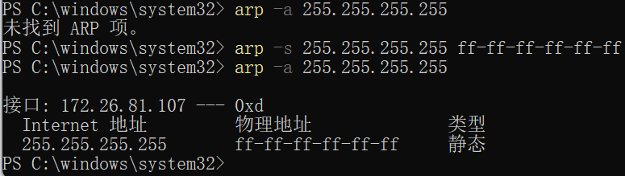
图三十四 arp -s inet_addr eth_addr指令输出和arp -a inet_addr指令查询

(6) nslookup
指令功能：查询一台机器的IP地址对应的域名。
如图三十五所示, 查询www.bilibili.com、8.8.8.8对应的域名。
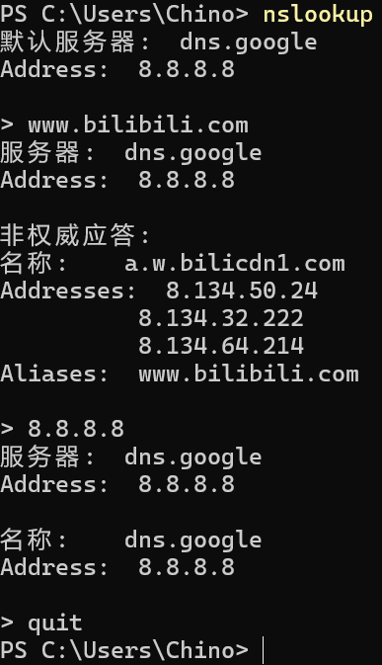
图三十五 nslookup指令查询输出
(7)route
指令功能：
测试route指令：
①route print
指令功能：route print命令可显示路由表的构成。
如图三十六, route print指令输出显示显示本机的路由表。
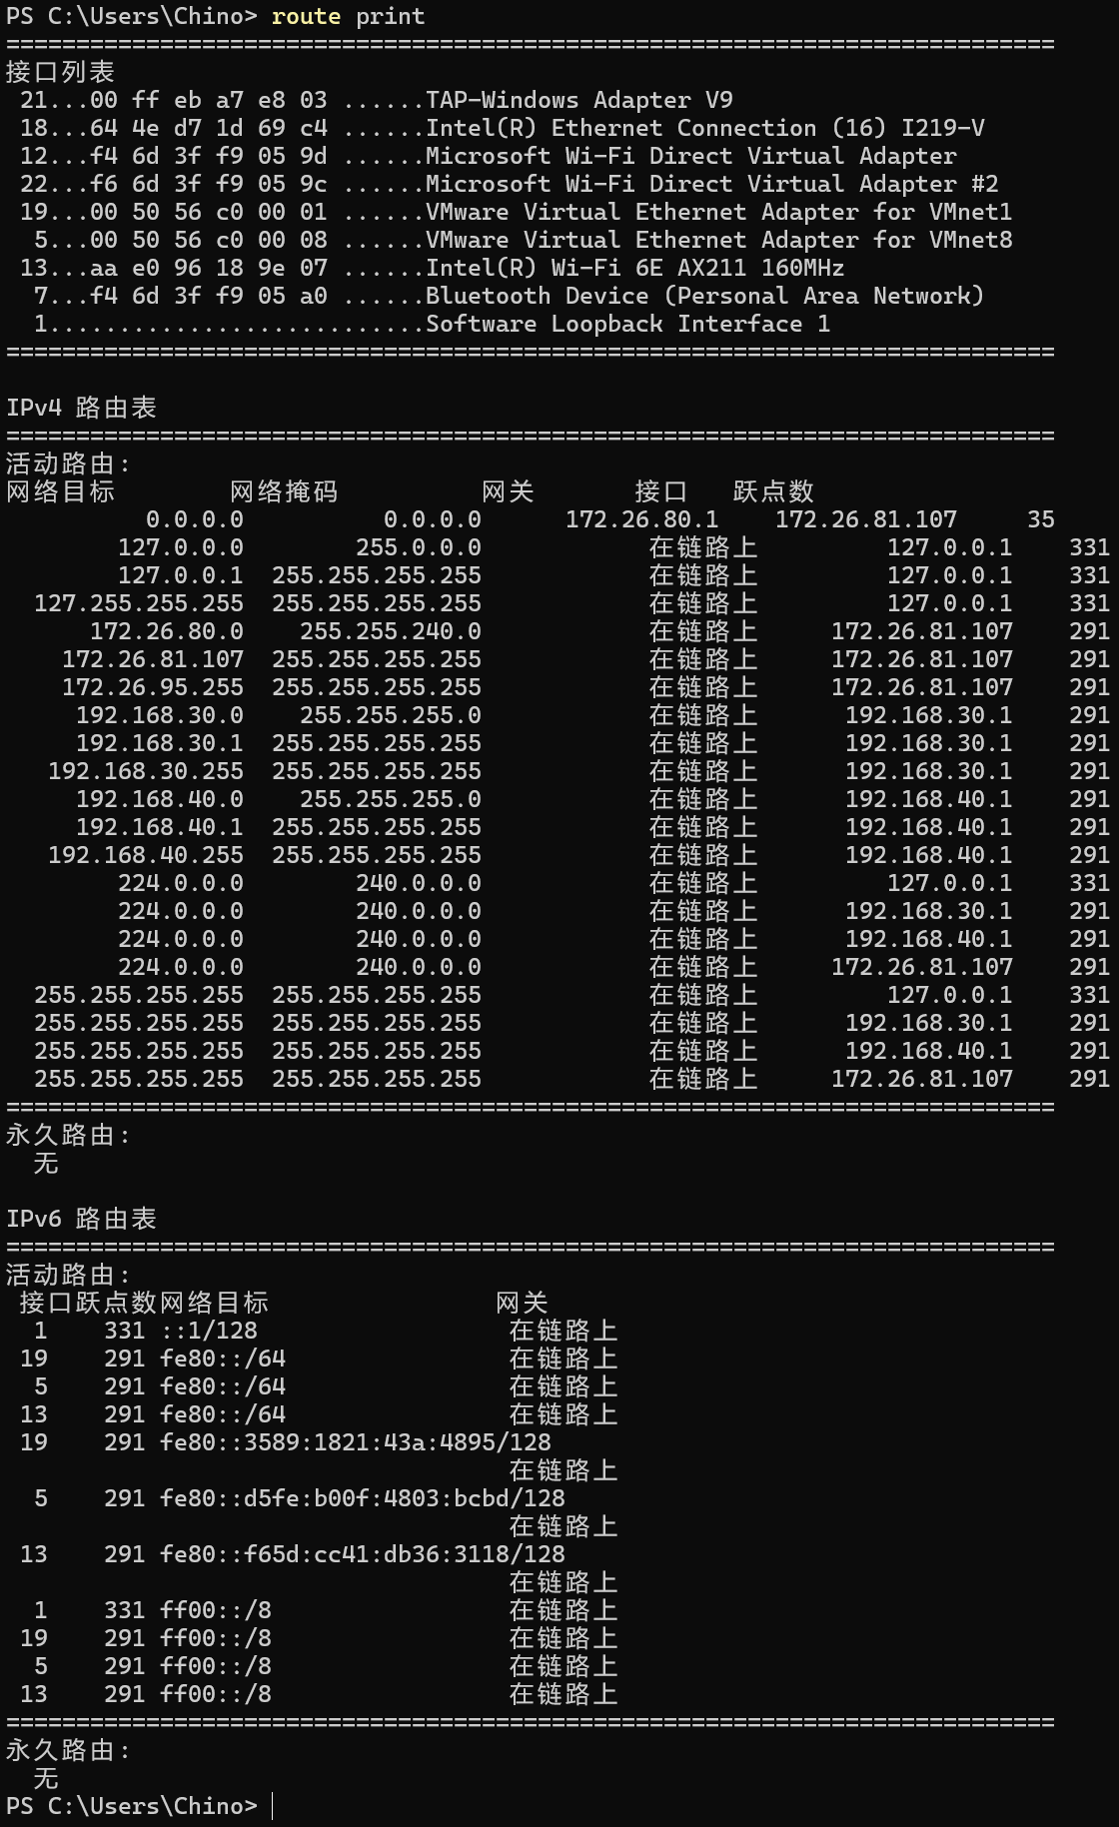
图三十六 route print指令输出
②route delete inet_addr
指令功能：route delete inet_addr命令用于删除路由, 其中inet_addr是网络目标的IP地址。
如图三十七, 删除网络目标IP地址为255.255.255.255的条目, 用route print检查发现已经被删除。
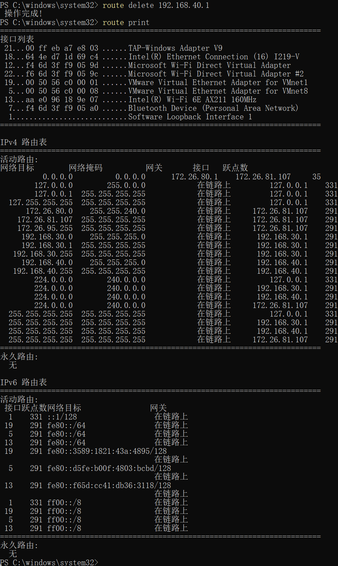
图三十七 route delete inet_addr指令输出与route print检查输出
③route add inet_addr_1inet_addr_2
指令功能:route add inet_addr_1 inet_addr_2命令用于添加路由, 其中inet_addr_1是网络目标IP地址, inet_addr_2是网关地址.
如图三十八, 添加回在②中被删除的条目, 用route print检查发现添加成功。但相对于①中添加条目的跃点数改变。
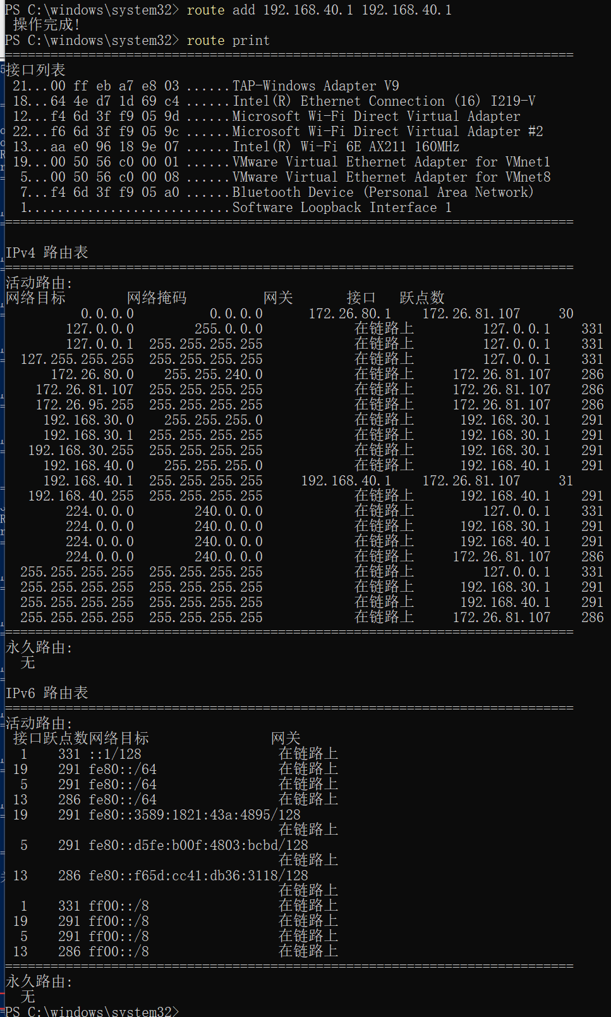
图三十八 route add inet_addr_1inet_addr_2指令输出与route print检查输出

实验结论：
①通过本次实验，掌握了Windows系统常用网络命令的操作方法及实际应用场景，包括ipconfig、ping、netstat、tracert、arp、nslookup和route等指令的核心功能。
②在实验当中使用ipconfig命令成功获取了本机网络配置信息，包含IPv4地址、子网掩码、默认网关等参数，并通过nslookup命令解析出多个常见网站的IP地址信息。
③在实验中通过对比分析ping与tracert命令的工作机制，观察到网络数据传输路径可能存在非对称性：利用TTL值反推路径时，发现源端到目的端与目的端返回源端的路由经过不同中间节点，这显示了IP路由选择具有方向性特征。
④在实验当中验证了ping命令的网络连通性检测功能，同时认识到其在网站访问异常时的诊断价值，可通过发送ICMP回显请求快速判断网络层连接状态，有效排除物理连接故障。
⑤在ARP缓存管理实验中发现并验证了动态条目的自我维护特性：静态ARP条目可以手动清除，而动态条目虽然可以临时删除，但由于ARP协议的自学习机制，当再次需要进行通信时系统会自动重建对应缓存记录，而由于网络通信通常是连续的，体现在实验当中就是无法删除动态条目。
指导教师批阅意见：

成绩评定：

指导教师签字：
年 月 日
备注：
注：1、报告内的项目或内容设置，可根据实际情况加以调整和补充。
2、教师批改学生实验报告时间应在学生提交实验报告时间后10日内。

